Конспект занятия на тему: «Почта».
Цель: Обобщение знаний детей о работе почты и её сотрудников через составление предложений по опорным картинкам.
Задачи:
- Закреплять умение описывать профессию человека с помощью мнемотаблицы.
- Закреплять знания детей о почте.
- Закреплять умение составлять предложение по опорным словам.
- Развивать артикуляционный аппарат посредством дифференции звуков (Б-П)
- Развивать монологическую речь детей.
- Развивать внимание, память, любознательность.
Активизация словаря: марка, почта, открытка, почтальон, посылка, конверт.

Воспитатель: Тема этой недели: «Почта» Просмотр презентации для дошкольников: «История письма и почты». Посмотреть вместе с детьми презентацию, объяснить и ответить на вопросы детей - показать корреспонденцию, которую вы вынимаете из почтового ящика: газеты, журналы, письма, открытки; - рассмотреть их с ребёнком; - показать ребёнку письмо, почтовую марку, конверт, телеграмму, прочитать, откуда пришло письмо, телеграмма; - рассказать, как письмо и телеграмма попали в ваш дом из другого города; - показать ребёнку посылку; - рассказать о профессиях работников почты (почтальона, телеграфиста).
Познавательная беседа о письме и почтовой связи. Сегодня мы с вами будем говорить об истории почты, о том, как люди в древности, в старину и в наше время могли передавать сообщения, новости. - Представьте, что мы оказались с вами в те времена, когда жили древние люди. Они охотились на мамонтов, жили в пещерах. Они не умели писать, у них не было телефона. Как же они обменивались новостями? Они посылали человека (гонца) с устными сообщениями. На пути гонца было много опасностей. Да много времени он был в пути. Прошло время, когда люди охотились на мамонтов и рисовали послания на стенах пещер и шкурах животных. Люди научились писать. Люди стали чаще обмениваться сообщениями, писать письма. И в России появилась специальная почтовая служба. Туда шли работать смелые и сильные люди. Им приходилось преодолевать очень большие расстояния на лошадях. Ну, как быстры бы не были кони, письма и послания шли долго. Да еще и разбойники поджидали их по дороге. Поэтому письма не всегда доходили до адресата. Еще люди использовали голубей для передачи сообщений. К ним привязывали листочек с сообщением и отпускали. Голуби всегда находили дорогу домой. Это почтовые голуби. А на севере почту доставляли на собачьих упряжках. А туда ее доставляют на вертолете. Но шло время. И отправить письмо стало намного проще и быстрее. Появились новые средства связи. Это самолет, поезд. Самолет – авиапочта. Поезд – почтовый вагон. С помощью почтовой службы, люди отправляют друг другу письма, открытки, посылки, бандероли, телеграммы. Сейчас есть и электронная почта. Быстро отправить письмо можно с помощью компьютера. Но чтобы письмо дошло до адресата, мы должны наклеить на него марку. Марка – это проездной билет для письма. И обязательно должны написать адрес и фамилию человека, которому отправляем письмо, телеграмму, бандероль или посылку. Все газеты, журналы, письма привозят на почту на машине. И прежде чем разнести все по домам, газеты, журналы, письма и открытки надо разложить вот так (показывает): газеты к газетам, журналы к журналам, открытки к открыткам, а вот в эту стопочку - письма. Все это разносит почтальон. Он кладет газеты, письма и журналы и разносит по адресам. А чтобы получить бандероль или посылку, мы должны сами идти на почту.
Воспитатель: Ребята, а как вы думаете, как почтальоны узнают какую газету в чей почтовый ящик положить?
Ответы детей: высказывают свои предположения.
Воспитатель: С помощью наводящих вопросов подводит рассуждения детей к тому, что на каждой газете, журнале и письме есть адрес: индекс, город, улица, номер дома и квартиры.
Дать рекомендации родителям:Дома с детьми вы можете: прочитать - С. Маршак «Почта» - Я. Аким «Неумейка» - А. Шибаев «Почтовый ящик» Побеседовать по данным произведениям, задать детям вопросы. .Загадать детям загадки: Я синего цвета Вишу на стене И много приветов Хранится во мне. (почтовый ящик) Лист бумаги по утрам На квартиру носят нам На одном таком листе Много разных новостей. (газета) Заклеили клеем прочно И ко мне прислали срочно Я его не пожалею Получу и вмиг расклею. (конверт) Сложу, вложу, За море пущу, А там заговорит. Сбоку - марка и картинка, В круглых штампах Грудь и спинка. Маленькое очень, Быстрое, как птица Если захочешь - За море умчится. (письмо) Вот чехольчик для письма, Без него же нет письма. Почтой срочной я отправлю, Индекс только вот поставлю. (Конверт.) В нашем подъезде На видном месте. Домики рядком висят, Статьями газетными говорят. Рады мы с вами такому общению, А больше – доброму сообщению. (Почтовые ящики.) Газеты разносит он по домам, А также письма и журналы. Спешит доставить телеграммы. Ему мы благодарны с вами. (Почтальон.) На полки легли Посылки и бандероли. Для граждан они Играют большие роли. А также письма заказные, Которые шлют родные. В здании этом переводы принимают И подписку оформляют. (Главпочтамт; почтовое отделение связи.) Проговорите с ребенком свой адрес, покажите, как это следует записать
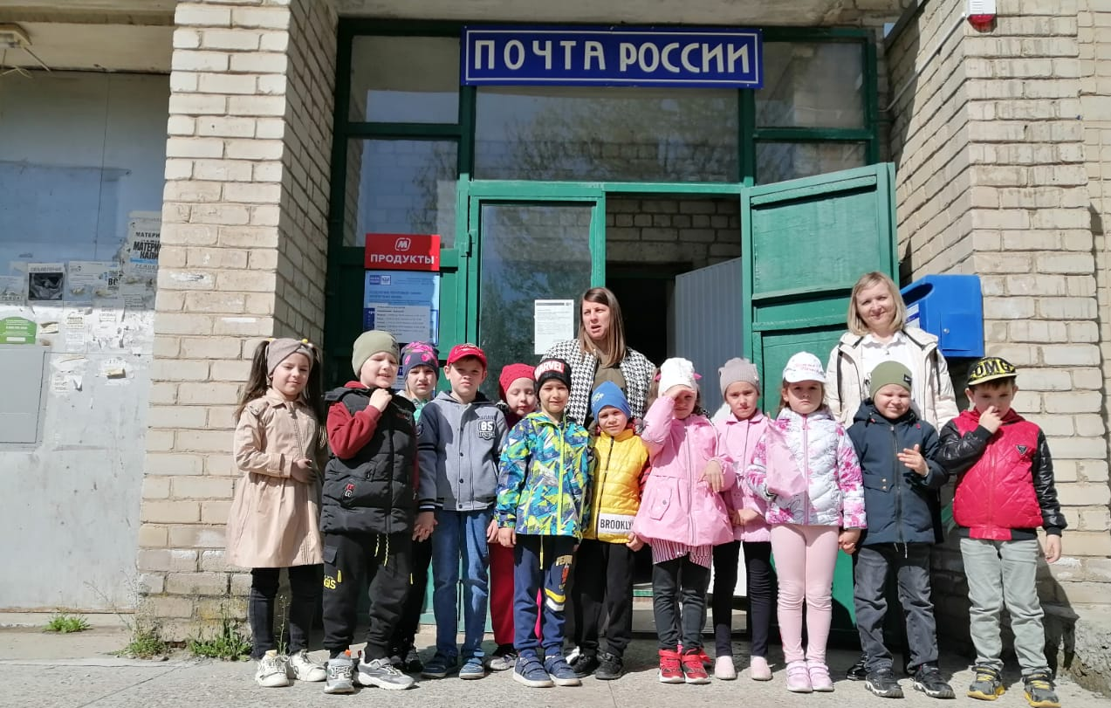
Конструирование (аппликация): «Почтальон»
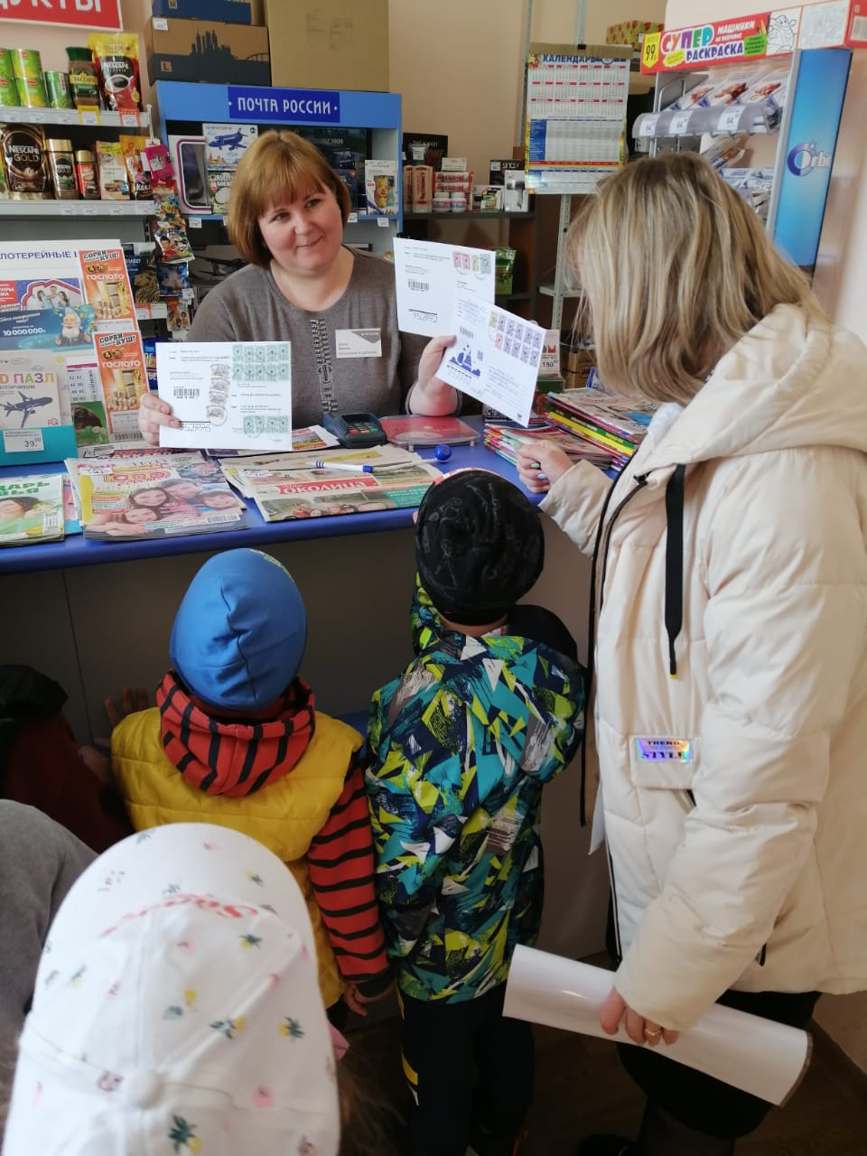

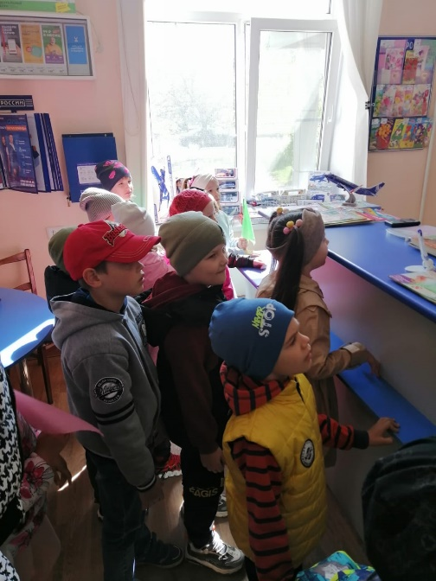

Подготовил: Воспитатель Беловол Г.А.

